САНКТ-ПЕТЕРБУРГСКОЕ ГОСУДАРСТВЕННОЕ БЮДЖЕТНОЕ ПРОФЕССИОНАЛЬНОЕ
ОБРАЗОВАТЕЛЬНОЕ УЧРЕЖДЕНИЕ
«ПОЛИТЕХНИЧЕСКИЙ КОЛЛЕДЖ ГОРОДСКОГО ХОЗЯЙСТВА»

Отчёт
по практической работе № 4
Тема: «Применение локального хранилища данных»
Дисциплина: Администрирование сетевых операционных систем

Специальность (09.02.06) Сетевое и системное администрирование
Группа СА-22-2

Выполнили студенты: Худяшев Николай Витальевич &
Шуктомов Николай Владимирович
Проверил преподаватель: Травкина Ю.И.

Санкт-Петербург
2024
Цель: научиться настраивать разделы дисков в Windows Server 2012R2
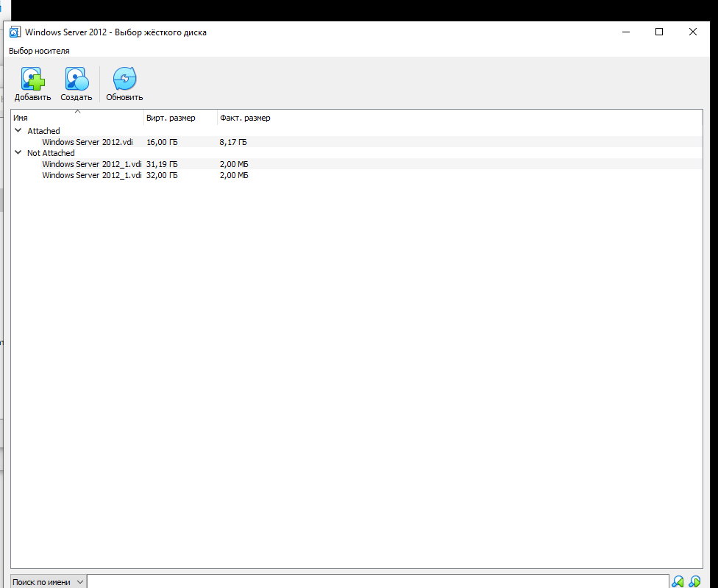
Рисунок 1 – выбор жесткого диска
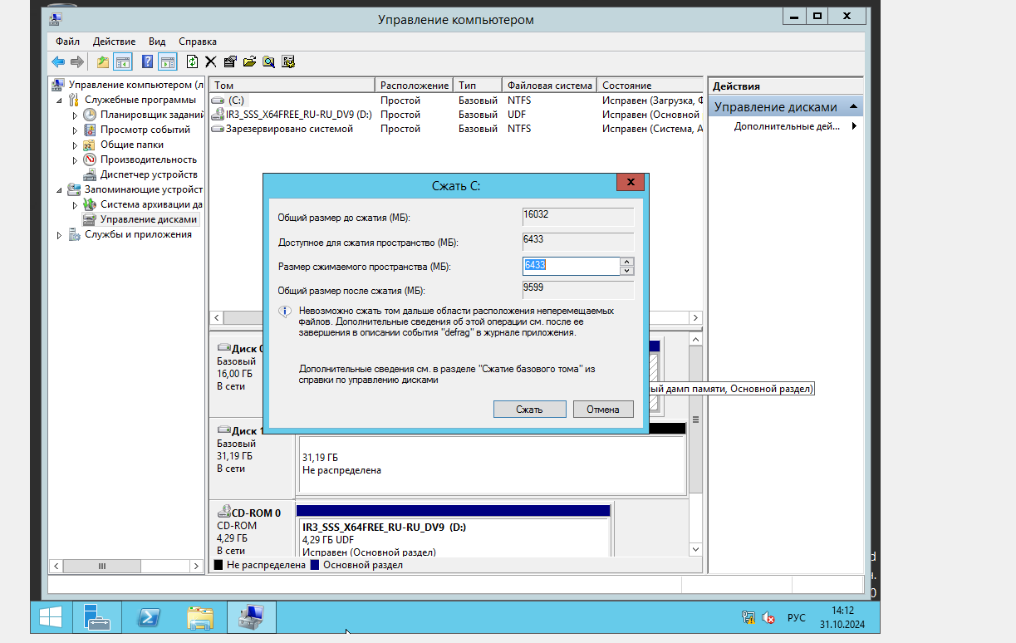
Рисунок 2 – сжатие тома
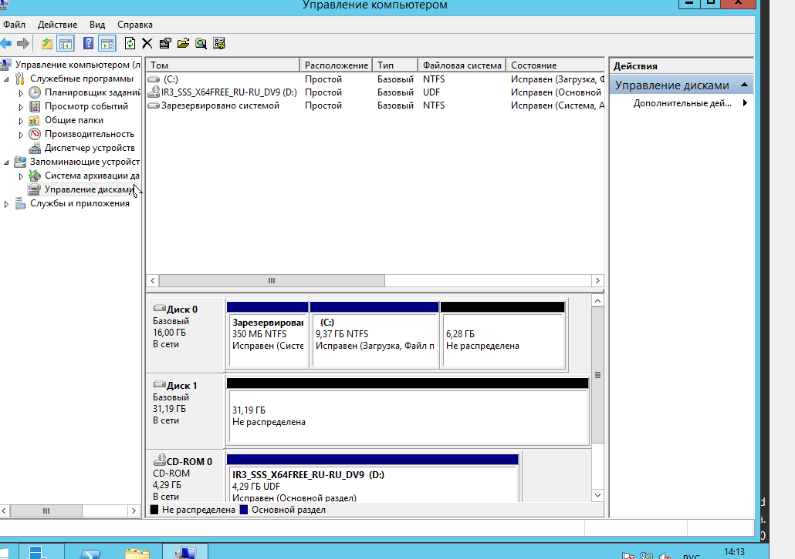
Рисунок 3 – созданные диски во вкладке «Управление компьютером»
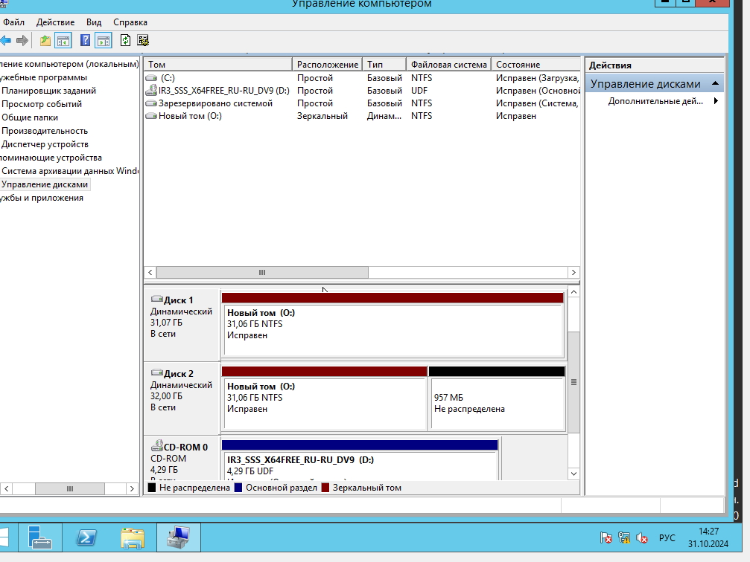
Рисунок 4 – Интерфейс настроенной конфигурации дисков с зеркальным томом

Задание 5.
1.Базовый диск – это диск, который содержит разделы, такие как основные секции и логические диски, и они, в свою очередь, обычно форматируются файловой системой, чтобы стать томом для хранения файлов.
2. Конвергентная инфраструктура основана на оборудовании, и ее компоненты не могут управляться по отдельности. В то время как гиперконвергентная инфраструктура основана на программном обеспечении, а ее компоненты могут управляться по отдельности.
3. Локальное хранилище данных – это физический накопитель, который можно носить с собой.
4. Схема «Состав службы файлов и iSCI»

